**МІНІСТЕРСТВО ОСВІТИ І НАУКИ УКРАЇНИ**

# **НАЦІОНАЛЬНИЙ ТЕХНІЧНИЙ УНІВЕРСИТЕТ УКРАЇНИ**

# **“Київський політехнічний інститут”**

# Інститут енергозбереження та енергоменеджмента

**Кафедра Інженерної екології**

Методичні вказівки

для виконання лабораторна робота

“ Стрічкові конвеєри “

Укладач : **Сергієнко М.І.**

Київ-2013 ***Мета роботи:*** вивчити призначення, класифікацію, принцип дії та область застосування стрічкових конвеєрів, конструкцію і конструктивні особливості, вплив роботи стрічкового транспорту на довкілля та здоров’я обслуговуючого персоналу.

***Завдання:*** скласти протокол, зобразити схеми та рисунки наведені в тексті, відповісти на контрольні запитання, захистити роботу.

*Лабораторна робота виконується в лабораторії “Обладнання та екотехнології транспорту” на діючих моделях та натуральних зразках і деталях стрічкового конвеєра*

**Теоретичні відомості**

***Стрічкові конвеєри*** являються основним типом машин безперервного транспорту, які набули широкого застосування в різних галузях промисловостей завдяки своїм високим експлуатаційним якостям: високій продуктивності, , можливістю транспортування вантажів на велику відстань, простоти конструкції , високій надійності, відносно невеликій вазі, можливості повної автоматизації.

*Стрічкові конвеєри призначені* для розрихлених гірських порід, сипучих матеріалів і штучних вантажів. Транспортування може здійснюватись як по горизонтальним трасам , так і по похилим трасам – вгору, або вниз.

*Перевагами стрічкових конвеєрів являються* : легкість обслуговування, відносно велика довжина транспортування від одного привода, безшумність при роботі, невелика питома витрата електроенергії, можливість автоматизації.

*До недоліків цих конвеєрів відносяться* : їх висока вартість , невеликий термін служби стрічки, обмежений кут нахилу транспортування вантажів.

Обмеження області застосування стрічкових конвеєрів пов’язано з наступними факторами:

1. Крупністю та абразивністю транспортуємого матеріалу

2. Обмеження кута підйому при використанні нормальної гладкої стрічки

( до 16 - 20° в залежності від властивостей транспортування матеріалу і конструкції роликового ставу).

3. Необхідність прямолінійного встановлення конвейерного става в плані, що не дозволяє використовувати конвеєри на криволінійних ділянках.

***Принцип дії* :** у стрічкових конвеєрах ***стрічка******служить водночас вантажонесучим та тяговим органом.***  Рух тягового органу (стрічки) конвеєра здійснюється за рахунок фрикційного зв’язку стрічки з приводним барабаном.

Cтрічка з лежачим на ній вантажем переміщується по стаціонарним роликоопорам

1. **Класифікація стрічкових конвеєрів**

Стрічкові конвеєри класифікуються :

**1.** *За призначенням* :

- для підземних гірничих роботах ( шахт, рудників);

- для відкритих гірничих робіт ( кар’єрів, розрізів );

- для інших галузей промисловостей.

**2.** *За розташуванням несучої гілки стрічки:*

- з верхньою несучою гілкою (основний тип);

- з нижньою несучою гілкою;

**3**. *За способом розвантаження:*

- з розвантаженням на кінцевому барабані;

- з проміжним розвантаженням.

**4.** *За видом вантажів:*

- для насипних вантажів;

- для штучних вантажів.

**5.** *За формою поперечного розрізу:*

- з плоскою стрічкою;

- з стрічкою у формі жолобу.

**6.** *За конструкцією приводу і кількістю приводних барабанів*

**-** з одним, двома, трьома приводними барабанами

* 1. **Типи стрічкових конвеєрів**

Букви в позначенні стрічкового конвеєра вказують на його тип, цифри справа від основного буквенного індекса показують ширину стрічки, в сантиметрах, цифра зліва – типорозмір конвеєра, характеризуючий потужність привода **:**

**Л** – стрічкові горизонтальні, Л – 80, 1Л -100, 2Л – 120;

**Б** – бремсбергові, 1ЛБ – 100, ЛБ - 160;

**У** – ухилові, 1ЛУ – 80, 2ЛУ – 100, ЛУ - 120;

**Л** – людські, ЛЛ – 100, ЛЛ - 120;

**Т** – телескопічні, 1ЛТ – 80, 2ЛТ – 100, ЛТ – 120.

Стрічкові горизонтальні конвеєри типу **Л** здійснюють перевезення самих різноманітних насипних та штучних вантажів на горизонтальних трасах. Конвеєри **ЛБ** (бремсбергові) та **ЛУ** (ухилові) застосовуються в основному на підземних гірничих підприємствах для переміщення корисних копалин та гірських порід, відповідно зверху-донизу та знизу-доверху з кутами нахилу до

18 – 20 0. Стрічкові конвеєри типу **ЛЛ** призначені виключно для перевезення працюючого персоналу на підземних гірничих роботах. Стрічкові конвеєри типу **ЛТ** ( стрічкові телескопічні) це спеціальні конвеєри , які через певний проміжок часу можуть скорочувати свою робочу довжину без укорочення стрічки. Кожний тип стрічкового конвеєра повинен обґрунтовано вибиратися для конкретних умов роботи і експлуатації. Потужні стрічкові конвеєри **КЛБ** і **КЛО** застосовують на магістральних лініях транспортування корисних копалин і гірських порід на відкритих гірничих роботах.

**2. Конструкція і основні вузли стрічкових конвеєрів**

Стрічковий конвеєр - це спеціальна транспортна машина з гнучкою нескінченою стрічкою, що огинає приводний та натяжний барабани. Приводним барабанам рух передається від електродвигуна через редуктор.

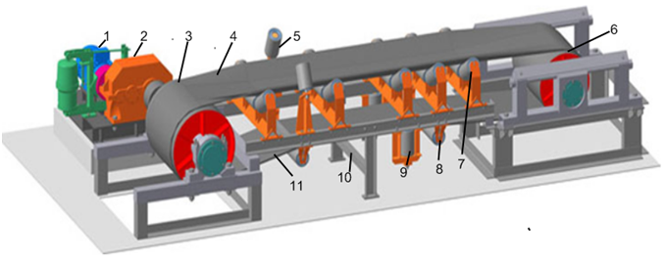Конструкція та основні вузли стрічкового конвеєра наведені на рис. 1

Рисунок 1. Конструкція та основні вузли стрічкового конвеєра

1 –приводний електродвигун; 2– редуктор привода; 3–приводний барабан; 4– робоча стрічка конвеєра; 5,9 –ролики проти сходу відповідно робочої та холостої стрічки; 6- натяжний барабан;; 7, 8–підтримуючі ролики, відповідно робочої та холостої стрічки;10 – конвеєрний став; 11 – неробоча стрічка конвеєра.

**Привод стрічкового конвеєра.** Привoд конвеєра здійснює передачу тягового зусилля стрічці. Елементи приводу, змонтовані на несучій конструкції, складають приводну станцію Приводна станція конвеєра складається з рами із встановленими на ній та об'єднаними в єдиний приводний блок : електродвигунами, пусковими й запобіжними муфтами, гальмами, редукторами, приводними та обвідними барабанами, пусковою та регулюючою апаратурою.

В приводах знайшли широке застосування пускозапобіжні гідромуфти, які встановлюються між валом електродвигуна і вхідним валом редуктора, для плавного запуску і запобіганню від недопустимих перевантажень привода стрічкового конвеєра.

Найбільше поширення в стрічкових конвеєрах дістали одно- та двобарабанні приводи ( Рис.2)

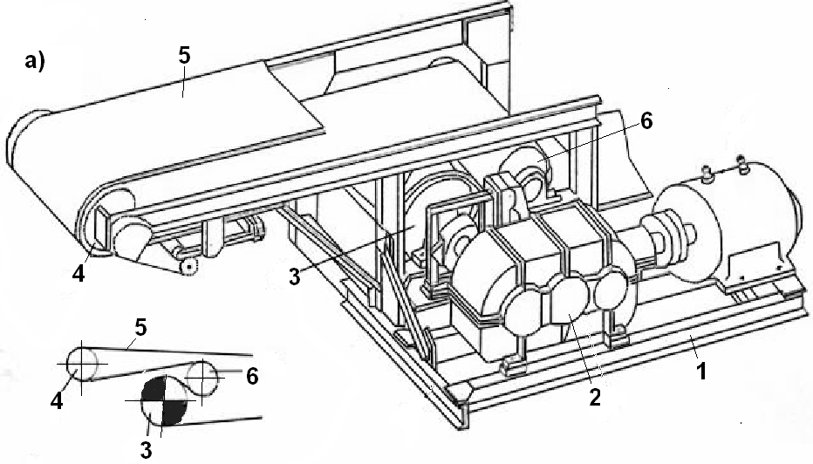

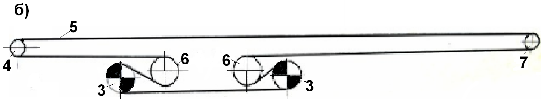

Рисунок 2 .Схеми приводних станцій стрічкових конвеєрів :

а – з однобарабанним приводом; б – з двобарабанним приводом.

1 – рама; 2 – приводний блок; 3 – приводний барабан; 4 – розвантажувальний барабан; 5 – стрічка конвеєра; 6 – відхиляючий барабан; 7 – натяжний барабан

***Приводні барабани*** *передають крутний моменту стрічці за рахунок фрикціонної взаємодії (тертя).* Барабани по конструкції можуть бути гладкими, точеними і виготовляються з сталей або чавуну. Для збільшення зчеплення із стрічкою поверхню барабанів покривають спеціальним матеріалом (або футерують), що придає їм підвищені фрикційні властивості. Діаметр приводного барабана обирається з урахуванням конструктивних та фрикційних властивостей стрічки, її міцності. На приводних барабанах додатково встановлюють спеціальні пристрої, які в процесі роботи очищають стрічку і барабан від налиплих на стрічку гірських порід , які впливають на зношення як стрічки так і приводного барабана. На рис.3 наведені конструкції приводних барабанів стрічкових конвеєрів.

а) б)

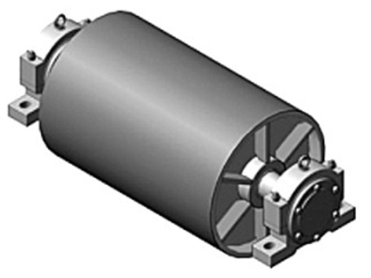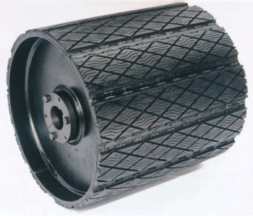

Рисунок 3. Загальний вигляд приводних барабанів стрічкового конвеєра

а) – гладкого (точеного) ; б) – футерованого.

Величина тягового зусилля, що передається cтрічці тертям шляхом огинання барабанів, залежить від натягу стрічки, коефіцієнту тертя, схемою обхвату барабанів стрічкою.

Для максимальної передачі тягового зусилля, збільшують кут обхвату приводного барабану стрічкою, за допомогою відхиляючих барабанів ( рис. 4 ) Чим більше натяг, кут обхвату та коефіцієнт тертя, тим більше зусилля передається конвеєрній стрічці .

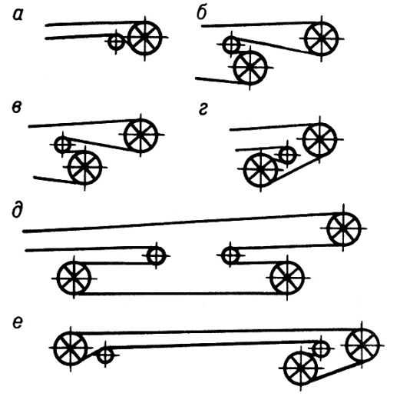

Рисунок 4. Cхеми передачі тягового зусилля від приводних барабанів до стрічки конвеєра.

а - б – однобарабанні; в - г – з двома приводними барабанами і відхиляючими барабанами; д - е – з трьома приводними барабанами і відхиляючима барабанами

***Конвеєрна стрічка.*** Одним з основних елементів конвеєра, та самих дорогих за вартістю, є конвеєрна стрічка. У стрічкових конвеєрах **стрічка** **служить водночас вантажонесучим та тяговим органом.**

В залежності від продуктивності конвеєра, довжини і кута транспортування, в стрічкових конвеєрах застосовують гумово–тканинні стрічки з прокладками із бавовняних і синтетичнх тканин, та гумово-тросові види стрічок (рис. 5)

а) б)

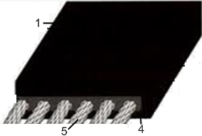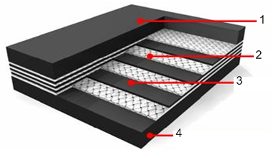

Рисунок. 5. Конструкції конвеєрних стрічок.

а – бавовняно-синтетичні, б - з тросовою основою

1 - робоча гумова обкладка; 2 - тягові тканинні прокладки; 3-гумові прокладки каркасу ; 4- неробоча гумова обкладка; 5 – тягові троси.

Основними вимогами до конвеєрної стрічки є високі запаси міцності - порядку (8-12) для гумово-тросових, та (7-9) для гумово-тканинних стрічок, розривна міцність (від 30-40 тс до 200-300 тс).

Параметричний ряд конвеєрних стрічок конвеєрів складається з стрічок шириною 600, 800, 1000, 1200, 1600 та 2000 мм , і більше.

Тягове зусилля передається стрічці від приводних барабанів тертям, тому стрічка повинна мати максимальне зчеплення з приводним барабаном, і постійно підтягуватись в процесі роботи натяжним пристроєм. При роботі конвеєра, стрічка піддається значним навантаженням від натягу і переміщення вантажу, а також зносу від тертя робочих обкладок, руйнування при взаємодії з транспортуємим матеріалом, дії навколишнього середовища (вологи, тепла, повітря і т.д.), перегинами на барабанах і роликоопорах.

***Гумово-тканинні стрічки***

*Основними частинами* конвеєрної гумово-тканинної стрічки є каркас 2,3 (Рис.5) і захисні покриття – обкладки (1,4). *Призначення каркаса* – сприйняття поздовжніх і поперечних навантажень, а захисного покриття – захист каркасу від механічних пошкоджень.

*Каркас гумовотканинних стрічок* - Ш, 2Ш, ПВХ ( рис.5а) складається з пошарових прокладок 2,3. Призначення прокладок – передача тягового зусилля від приводного барабана. Захисний шар гуми (обкладка) наноситься на каркас зверху, знизу і з боків. Верхній шар гуми 1 – робочий, який товщий ніж нижній 4

Для транспортування гірської маси у вітчизняних конвеєрах використовують стрічки з каркасом, який містить 72 % бавовни і 28 % лавсану. Подовження (розтягування ) таких стрічок при робочих навантаженнях складає ***3,5-5,0 % !***

***Гумовотросові стрічки*** *-* РТЛ, РТЛО використовують на магістральних конвеєрах великої довжини. Вони мають високу міцність (до 30 кН/см і більше) і мале відносне подовження (**до 0,25 %).** В гумовотросовій стрічці ( рис.5, б) основою служать стальні канатики – троси 5. Недоліком гумовоотросових стрічок є велика маса , недостатня еластичність для обхвату приводного барабана, трудоємність з'єднання стиків при поривах та з’єднаннях стрічок.

Для з'єднання кінців високоміцних тканинних і гумовотросових стрічок на стаціонарних конвеєрах використовують гарячу вулканізацію.

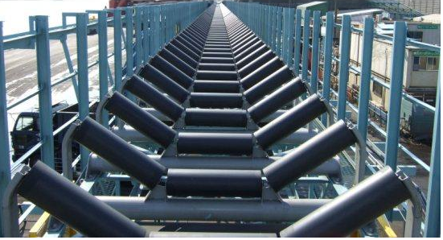***Конвеєрний став.*** Конвеєрний став є самою відповідальною частиною стрічкового конвеєра, яка повинна забезпечувати надійну і продуктивну роботу конвеєра. Середня частина стрічкових конвеєрів складається з коротких, з’єднаних між собою проміжних секцій, які виготовляються з металу. Загальний вигляд конвеєрного ставу ( зі знятою стрічкою) показаний на рис.6.

Рис.6 Загальний вигляд конвеєрного ставу зі знятою стрічкою

В конвеєрний став входять секції: головна, хвостова і лінійні (число яких залежить від довжини конвеєра). Роликоопори жорстко закріпляються на секціях конвейерного става (Рис.7)

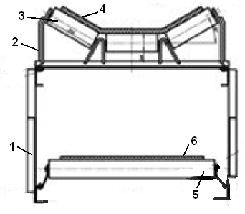

Рис.7 Проміжна секція конвеєрного ставу з роликоопорами

1 – рама конвеєрного става; 2 – верхня роликоопора; 3 – підтримуючі ролики; 4 – робоча конвеєрна стрічка; 5 – нижня роликоопора з підтримуючим роликом; 6 – неробоча частина стрічки.

***Роликоопора.***  Проміжна секція роликоопори конвеєрного става складається з верхніх і нижніх роликоопор.  *Верхні* роликоопори з підтримуючими роликами придають стрічці оптимальну жолобчату форму і зменшують тертя, при переміщенні стрічки по роликам кожної роликоопори.

Верхня секція роликоопори (Рис. 8) складається з швелера-основи 1 з кронштейнами кріплення 2 , в пази яких 3, вкладаються ролики 4 . Кожна роликоопора жорстко закріплюється до проміжних секцій конвеєрного ставу.

а) б)

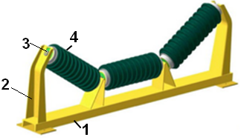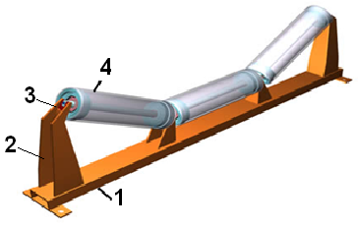

Рисунок 8. Загальний вигляд конструкцій трьох-роликових опор

а) – з гладкою поверхнею роликів; б – з роликами футерованими гумою;

1 – основа; 2 – кронштейн кріплення; 3 – паз кріплення; 4 –підтримуючий ролик

Для підтримки і переміщення верхньої (робочої) частини стрічки на конвеєрах при ширині стрічки до 2 м, використовують трьохроликові опори ( рис.8), а при ширині стрічки більше 2 м - п'ятироликові. Для підтримки нижньої (неробочої) частини стрічки застосовуються одиничні ролики на всю ширину стрічки.

Відстань між роликоопорами вантажної гілки складає 0.9-1.4 м. в залежності від ширини стрічки, на холостий гілці 2.5-3.0 м.

Кут нахилу бокових роликів для стандартних стрічок приймається рівним 15 - 20°. Із застосуванням більш гнучких стрічок на синтетичній та гумово- тросовій основі, кут нахилу бокових роликів збільшують до 30°-35°, що дозволяє підвищити продуктивність конвеєра на 15%. Подальше збільшення куту нахилу погіршує умови роботи стрічки та не дає суттєвого підвищення продуктивності.

В місцях завантаження конвеєра встановлюють опори на резинових амортизаторах для зменшення ударних навантажень при завантаженні конвеєра.

***Підтримуючі ролики.*** Загальний вигляд підтримуючого ролика і його конструкція наведені на рис. 8. Конвеєрні ролики, виготовляються з відрізків сталевих труб, які обертаються на нерухомих осях на шарикопідшипниках

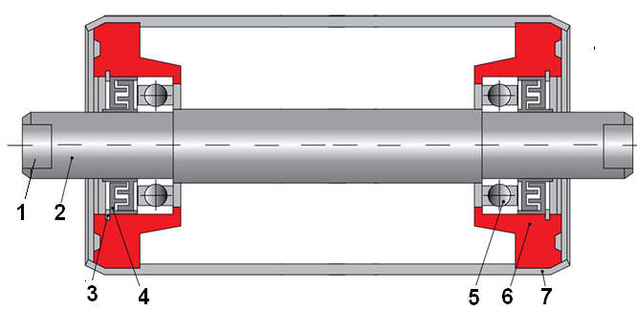

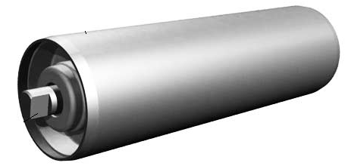

Рисунок 8. Підтримуючий ролик роликоопори робочої частини стрічки

1. - місце кріплення; 2 – робочий вал; 3,4 – ущільнювачі; 5 -шарикопідшипник; 6 – кришка кріплення осі; 7 – труба-обічайка

Не допускається робота конвеєра з непрацюючими або випавшими роликами. Кожний ролик обов’язково повинен бути в робочому положенні і обертатися.

***Натяжний пристрій.*** Натяжний пристрій в стрічковому конвеєрі необхідний для оптимального натягу стрічки і запобігання пробуксовування приводних барабанів, обмеження провисання стрічки між роликоопорами і компенсації її видовження в процесі роботи. Схеми натяжних пристроїв стрічкових конвеєрів наведені на рис.9

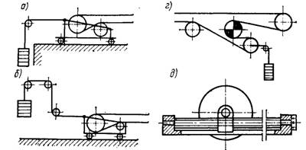

Рисунок 9 Схеми натяжних станцій стрічкового конвеєра а,б,д – з натягуванням стрічки натяжними пристроями в хвостовій частині конвеєра; г –з натягуванням стрічки біля приводного барабану.

Основними параметрами натяжних пристроїв являються натяг стрічки, швидкість переміщення натяжного барабану і величина його ходу. Хід компенсує видовження стрічки, яке виникає в процесі її експлуатації, дає можливість вкоротити стрічку при стиковці після обриву.

***Завантажувальний пристрій.*** Завантаження стрічкового конвеєра можна проводити в будь-якому місці. Застосовуються різноманітні конструкції завантажувальних пристроїв, які повинні розподіляти та завантажувати транспортуємий матеріал рівномірно по ширині стрічки без просипів та втрат. На рис. 9 показана схема завантаження стрічкового конвеєра насипним вантажем за допомогою бункера-дозатора.

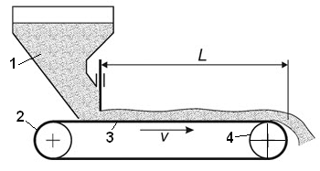

Рисунок 9. Схема завантаження стрічкового конвеєра.

L – робоча довжина транспортування. 1 – бункер-дозатор з насипним вантажем; 2- натяжний барабан; 3 – стрічка конвеєра; 4 – приводний барабан

**Очисні пристрої.** Очисні пристрої призначені для очистки стрічки від налипаючого вантажу. Їх виконують у вигляді шкребків, армованих резиною і встановлюють на нижній гілці стрічки біля привода так, щоб вони притискувались до поверхні стрічки не пошкоджуючи її. Плужкові скидачі використовуються при транспортуванні неабразивних матеріалів при швидкості до 1,5 м/с. Застосовуються також циліндричні, капронові щітки, які приводяться в зустрічне обертання по відношенню до напрямку руху стрічки від самостійного приводу або барабану конвеєра.

**Продуктивність стрічкового конвеєра.** Розраховується за формулою :

**Qk  = 60 Spp ∙ Vs ∙ γ ∙ K 1  ∙ K2 , т/хв**

де: Spp *-* площа поперечного перерізу вантажу на стрічці; Vs - швидкість руху полотна стрічки, м/с; K 1 *—* коефіцієнт, який залежить від кута установки конвеєра, K 1= 1 , при кутах до 6 град, K 1= 0,95 при кутах від 6 до 18 градусів; K2— коефіцієнт, який враховує умови експлуатації; K2 = 1.0, для стаціонарних установок , К2 = 0,90 - для напівстаціонарних установок.

**5. Експлуатація стрічкових конвеєрів, охорона праці, екологія процесу.**

Основні умови правильної експлуатації конвеєрів є : рівномірне та центральне завантаження стрічки; запобігання переміщенню на стрічці важких предметів та великих кусків вантажу; регулювання ходу стрічки; контроль стану стиків та їх ремонт; контроль стану металоконструкцій; контроль стану роликів; періодичне регулювання очисних пристроїв; систематична перевірка роботи конвеєра.

Основні правила охорони праці: інструктаж персоналу; використання конвеєра лише за призначенням , дотримання заходів по боротьбі з пилом (зрошення, відсос пилу); усунення несправностей лише після зупинки конвеєра; забезпечення передбачених правилами проходів; захист зйомники запобіжними огорожами частин приводу які рухаються та обертаються, та натяжної станції, перевантажувальних пунктів; наявність у пульта управління гумових килимів та рукавичок; надійне заземлення (або занулення) металоконструкції конвеєра; влаштування містків у місцях переходу людей.

**Контрольні запитання.**

1. Принцип роботи стрічкових конвеєрів;

2. Область застосування стрічкових конвеєрів;

3. Конструкція стрічкових конвеєрів;

4. Конструкції стрічок;

5. Привод стрічкових конвеєрів.

5. Обладнання муфт та їх призначення;

6. Продуктивність стрічкових конвеєрів;

7. Вплив роботи стрічкового конвеєра на навколишнє середовище

**Використана та рекомендована література:**

2. Григор'ев В.Н., Пухов Ю.С. "Транспортні машини та комплекси підземних розробок" 2006 рік.

3. Кузнецов Б. А. "Транспорт на гірничих підприємствах". 1996 рік.

4. Полунін В.Т., Гуленко Г.Н. "Конвеєри для гірничих підприємств" , 2008 рік. Москва. Недра.

Смірнов В.В., Сергієнко М.І. Методичні вказівки до лабораторних робіт,практичних занять, курсового та дипломного проектування по курсах

“ Механічне обладнання шахт та рудників”, “ Транспорт на гірничих підприємствах”, “ Основи теорії та розрахунку переміщення вантажів”, Київ, НТУУ “ КПІ ”, 2007.

5. Співаковский А.О. "Шахтний та кар'єрний транспорт" 1980 рік.

6. Співаковский А.О., Потапов М.Г. "Кар'єрний конвеєрний транспорт" 1976